推動醫療院所參與慢性腎臟病前端
預防保健識能提升服務策略
申請作業說明

壹、計畫依據：
衛生福利部國民健康署「111 年推動醫療院所預防慢性腎臟病健康促進與識能提升計畫」

貳、主辦單位：衛生福利部國民健康署
承辦單位：台灣腎臟醫學會

參、參與辦法：
一、參與機構：
(1) 腎臟病健康促進機構
(2) 早期腎臟病健康促進機構或腎臟功能篩檢異常個案 100 人以上之醫療院所

二、執行期限：
111年7月15日至10月31日

肆、機構執行流程：
附件如後：
附件1：民眾紀錄卡 (三聯單，由腎臟醫學會印製郵寄給各參與機構)
附件2：民眾健康識能問卷表及問卷流程 (前後測題目相同)
附件3：成效表(早期慢性腎臟病健康促進機構及基層診所填寫)

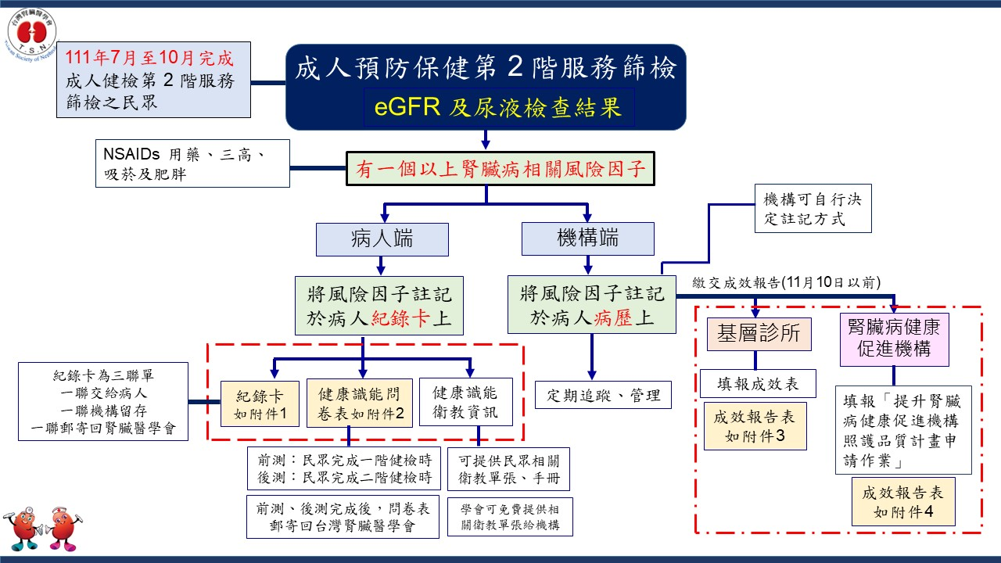

伍、腎臟病相關風險因子(NSAIDs 用藥、三高、吸菸及肥胖)定義

一、NSAIDs用藥：依據台灣腎臟醫學會非類固醇消炎止痛藥(Non-steroidal anti-inflammatory drugs, NSAIDs)於慢性腎臟病病人開立規範、照護標準、施行做法、及監測指標
- 單次NSAIDs開立超過5日以上，依上面規範執行

二、三高定義：依據國民健康署國人三高盛行率-國民營養健康狀況變遷調查
危險因子 | 指標定義
高血壓 | 收縮壓≧140 mmHg或舒張壓≧90 mmHg或因高血壓接受藥物治療
高血脂 | 總膽固醇≧240mg/dL或三酸甘油酯≧200mg/dL或服用降血脂藥物
糖尿病 | 空腹血糖值≧126mg/dL或HbA1C≧6.5%或因血糖升高接受藥物治療

三、肥胖定義：依據國民健康署暨台灣肥胖醫學會編撰「成人肥胖防治實證指引」2018
體位定義 | 身體質量指數 (BMI) (kg/m2 ) | 腰圍 ( 公分)
體重過輕 | BMI ＜ 18.5
健康體位 | 18.5 ≦ BMI ＜ 24
體位異常 | 過重：24 ≦ BMI ＜ 27  輕度肥胖：27 ≦ BMI ＜ 30  中度肥胖：30 ≦ BMI ＜ 35  重度肥胖： BMI ≧ 35 | 男性：≧ 90 公分  女性：≧ 80 公分

四、吸菸：依據國民健康署「國人吸菸行為調查」
- 吸菸者定義，係指以前到現在吸菸超過100支〈5包〉，且最近30天內曾經使用菸品者
陸、經費：
一、第一階段經費核撥：
參與執行民眾腎臟病健康識能提醒機制之醫療院所，完成上述機制建立與推動，提供輔導經費6 千元

二、第二階段經費核撥：
(1) 參與執行之基層院所，達成預期目標，提供獎勵運作經費，依評比給予經費。
(A) 計畫執行結束後需填報『民眾腎臟病健康識能提醒機制成效表』(附件3)，並將完成的「民眾紀錄卡」及「問卷表」郵寄回學會，才給予核發獎勵運作經費。
(B) 獎勵運作經費每家上限2萬5千元。
(C) 獎勵運作經費核撥方式：視實際執行績優狀況，做滾動式調整
(i) 20%機構，給予運作經費2萬5千元
(ii) 20%機構，給予運作經費2萬元
(iii) 40%機構，給予運作經費1萬5千元
(iv) 20%機構，給予運作經費1萬元

(2) 參與執行之原腎臟病健康促進機構(收案Pre-ESRD之機構)：
(A) 需填報『111年提升腎臟病健康促進機構照護品質計畫』，並將完成的「民眾紀錄卡」及「問卷表」郵寄回學會。
(B) 評分標準及經費核撥方式請參考『111年提升腎臟病健康促進機構照護品質計畫』。
(C) 達成預期目標，提供獎勵經費，依評比給予經費。

柒、成效評比：(以下評比標準及項目適用於參與執行之早期腎臟病健康促進機構及一般基層院所)
一、評分標準
1. 由本會邀請專家、學者組成評審委員進行書面評審會議。
2. 由評審委員依據提交之成效報表(附件3)，填寫評分表，交由本會人員統計平均分數及序位總和。
3. 各級總序位最低者為第1名，次低者為第2名，餘依此類推。獲選為獎勵單位，給予獎勵運作經費。排名前20%依評比結果分典範獎、特優獎、及優等獎，並給予獎狀。
4. 獎勵運作經費每家上限2萬5千元。核撥方式如下，視實際執行績優狀況，做滾動式調整
運作經費核撥方式：視實際執行績優狀況，做滾動式調整
(A) 20%機構，給予運作經費2萬5千元
(B) 20%機構，給予運作經費2萬元
(C) 40%機構，給予運作經費1萬5千元
(D) 20%機構，給予運作經費1萬元

二、評比指標項目及配分：
- 建立完成註記服務流程：提供註記方式 (25分)
- 給予衛教資訊，民眾腎臟病識能的提升 (病人行為問卷表) (20分)
- 成健後有腎臟病相關風險因子之病人納入預防及管理 (納入定期追蹤) (25分)
- 應用「早期慢性腎臟病照護手冊」 (20分)
- 加入早期腎臟病健康促進機構、參與健保署Early CKD收案計畫及其他 (10分)

捌、其他事項：
1. 受理申請日期：自公告日起至111年7月5日止
2. 受理申請方式：於受理截止時間前，將填寫完成之申請表掛號逕寄100台北市青島西路11號4樓之1 台灣腎臟醫學會 林小姐收。
3. 計畫執行前，腎臟醫學會將郵寄「紀錄卡」、「問卷表」及「衛教單張」給執行機構。
4. 計畫截止前(111年11月10日前)參與機構需將完成的「紀錄卡」、「問卷表」、及「成效表」一同郵寄回腎臟醫學會。
5. 機構聯絡地址及聯絡人請務必填寫清楚，以便學會郵寄資料及聯繫機構經費核撥相關事宜。
6. 此申請作業可逕至台灣腎臟醫學會網站下載，
網址：www.tsn.org.tw/文件下載/腎臟病健康促進機構/

台灣腎臟醫學會
聯絡地址：台北市100青島西路十一號四樓之一
聯絡電話：(02) 2331-0878 傳真：(02) 2383-2171
E-mail : snroctpe@ms1.hinet.net
網址：http://www.tsn.org.tw

附件1：民眾紀錄卡 (由腎臟醫學會印製郵寄給各參與機構，3聯單，一張病人留存、一張診所留存、一張郵寄給腎臟醫學會)
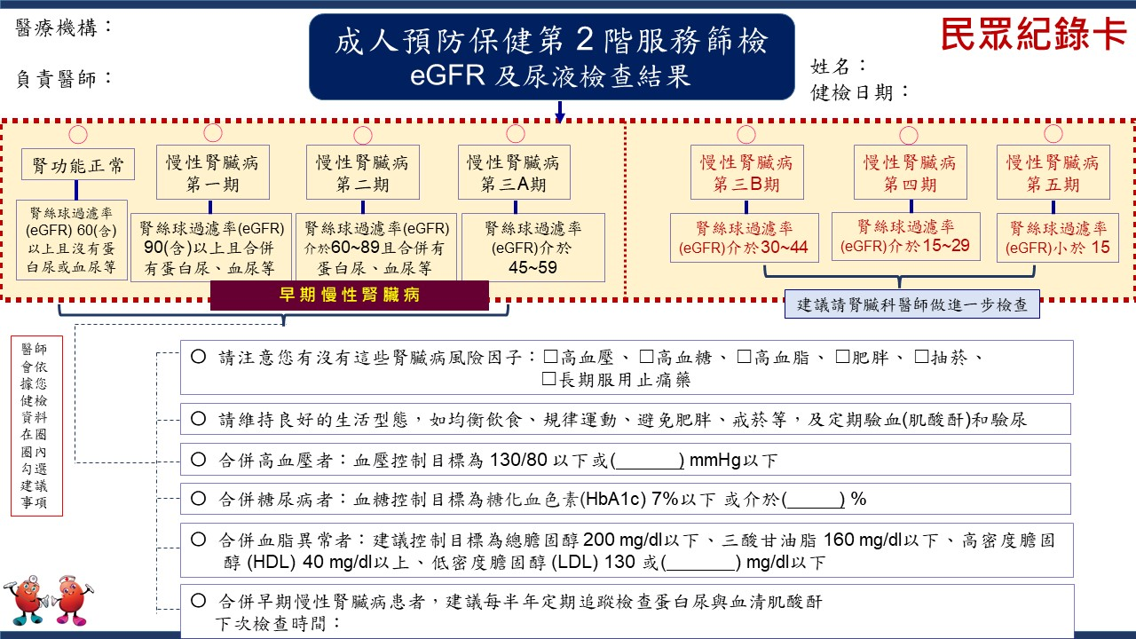

附件2：民眾健康識能問卷表
第一階段問卷表
執行成人健檢的院所：
民眾腎臟病健康識能提醒機制
腎臟照護認知與行為問卷

您好，感謝您幫忙填寫此份問卷，這是一份有關「民眾對腎臟病了解」的調查問 卷，希望藉由您的觀點，幫我們進行分析研究。您的寶貴意見，對本計畫有很大的貢獻！謝謝您的合作！ 台灣腎臟醫學會 敬上

個人資料：
姓名： 生日： 年 月 日

一、腎功能現況：
1. 您是否知道自己現在的腎功能狀況：□知道 □不是很了解 □不知道
若您填寫「知道」，則請繼續填寫2項
2. 我現在腎功能狀況是：
□ 腎功能正常 (腎絲球過濾率(eGFR) 60(含)以上且沒有蛋白尿或血尿等)
□ 慢性腎臟病第1期(腎絲球過濾率(eGFR) 90(含)以上且合併有蛋白尿、血尿等)
□ 慢性腎臟病第2期 (腎絲球過濾率(eGFR)介於60~89且合併有蛋白尿、血尿等)
□ 慢性腎臟病第3A期 (腎絲球過濾率(eGFR)介於45~59)
□ 慢性腎臟病第3B期 (腎絲球過濾率(eGFR)介於30~44)
□ 慢性腎臟病第4期 (腎絲球過濾率(eGFR)介於15~29)
□ 慢性腎臟病第5期 (腎絲球過濾率(eGFR) 15以下)

二、對腎臟病之認知：
1. 您知道高血壓會引起和加重腎臟病嗎? □知道 □不是很了解 □不知道
2. 您知道糖尿病會引起和加重腎臟病嗎? □知道 □不是很了解 □不知道
3. 您知道高血脂會引起和加重腎臟病嗎? □知道 □不是很了解 □不知道
4. 您知道抽菸會引起和加重腎臟病嗎? □知道 □不是很了解 □不知道
5. 您知道肥胖會引起和加重腎臟病嗎? □知道 □不是很了解 □不知道
6. 您知道長期服用止痛藥會引起和加重腎臟病嗎? □知道 □不是很了解 □不知道
7. 您有下列腎臟病風險因子嗎? □有 □不是很了解 □沒有
如果您填寫「有」，則請協助勾選下面選項:
□糖尿病 □高血壓 □高血脂 □肥胖 □抽菸 □長期服用止痛藥
8. 您知道要如何控制這些腎臟病風險因子嗎? □知道 □不是很了解 □不知道
第二階段問卷表

一、腎功能現況：
1. 您是否知道自己現在的腎功能狀況：□知道 □不是很了解 □不知道
若您填寫「知道」，則請繼續填寫2項
2. 我現在腎功能狀況是：
□ 腎功能正常 (腎絲球過濾率(eGFR) 60(含)以上且沒有蛋白尿或血尿等)
□ 慢性腎臟病第1期(腎絲球過濾率(eGFR) 90(含)以上且合併有蛋白尿、血尿等)
□ 慢性腎臟病第2期 (腎絲球過濾率(eGFR)介於60~89且合併有蛋白尿、血尿等)
□ 慢性腎臟病第3A期 (腎絲球過濾率(eGFR)介於45~59)
□ 慢性腎臟病第3B期 (腎絲球過濾率(eGFR)介於30~44)
□ 慢性腎臟病第4期 (腎絲球過濾率(eGFR)介於15~29)
□ 慢性腎臟病第5期 (腎絲球過濾率(eGFR) 15以下)

二、對腎臟病之認知：
1. 您知道高血壓會引起和加重腎臟病嗎? □知道 □不是很了解 □不知道
2. 您知道糖尿病會引起和加重腎臟病嗎? □知道 □不是很了解 □不知道
3. 您知道高血脂會引起和加重腎臟病嗎? □知道 □不是很了解 □不知道
4. 您知道抽菸會引起和加重腎臟病嗎? □知道 □不是很了解 □不知道
5. 您知道肥胖會引起和加重腎臟病嗎? □知道 □不是很了解 □不知道
6. 您知道長期服用止痛藥會引起和加重腎臟病嗎? □知道 □不是很了解 □不知道
7. 您有下列腎臟病風險因子嗎? □有 □不是很了解 □沒有
如果您填寫「有」，則請協助勾選下面選項:
□糖尿病 □高血壓 □高血脂 □肥胖 □抽菸 □長期服用止痛藥
8. 您知道要如何控制這些腎臟病風險因子嗎? □知道 □不是很了解 □不知道

三、其他
1. 您是否需要更多有關腎臟保健的衛教資訊? □是 □否
2. 台灣腎臟醫學會邀請您參加下次的腎臟健康問卷，您是否願意參加?
□願意 □不願意
3. 若您填寫願意，您希望使用哪一種方式回覆問卷：
□E-mail 連結Google表單回覆；□簡訊連結Google表單回覆；□電話問卷
4. 請協助留下您的E-mail或聯絡電話，方便學會日後聯繫。
E-mail： 或手機號碼：

** 很感謝您留下E-mail及手機，並協助給予下次的腎臟健康問卷，當您完成下次腎臟健康問卷時，學會將給予小禮品。謝謝!!

感謝您填寫本問卷，以下依據《個人資料保護法》(暨施行細則)，向您告知本問卷蒐集、處理及利用個人資料之事項：
本問卷依據個資法蒐集、處理及利用您的個人資料包含識別個人姓名、行動電話、電子郵件地址等。上述個人資料之蒐集、處理及利用，將僅限本問卷業務需要使用，並遵守個資法之規定妥善保護您的個人資訊。依據個資法第3條規定，您可向台灣腎臟醫學會行使之個資權利包括：查詢、閱覽、複製、補充、更正、處理、利用及刪除。您可與台灣腎臟醫學會聯繫(電洽02-2331-0878)，台灣腎臟醫學會將儘速處理與回覆您的請求。您亦可拒絕提供相關之個人資料，但若無完整的資料，公視將無法進行本問卷之後續作業，致無法提供您相關服務。
台灣腎臟醫學會 敬上

□ 本人已明確了解台灣腎臟醫學會相關聲明事項，並且同意遵守所有規定及提供所需之個人資料。

民眾健康識能問卷表填寫流程

- 分前測及後測二次問卷，題目均相同
民眾填寫並上傳問卷表，學會給予小禮品
召開專家委員會議
- 前測：於第一階段成人健檢時填寫，後測：於第二階段成人健檢時填寫

由腎臟醫學會製作
【民眾健康識能問卷表】
機構彙整民眾填寫的問卷表，郵寄至台灣腎臟醫學會

【民眾健康識能問卷表】，
郵寄給各機構，
請民眾填寫

民眾於完成健檢後
即可填寫問卷表

負責醫師給予紀錄卡之同時
請提醒民眾填寫問卷表

學會根據民眾寄回來的內容，如果他同意接受我們的詢問，我們會再聯絡他們

腎臟醫學會彙整 【民眾健康識能問卷表】
收集問卷
分析

- 問卷表以書面型式填寫，各機構請病人填寫或衛教師協助填寫，填寫完成後，請機構於111年11月10日前將全部問卷表郵寄至台灣腎臟醫學會

附件3：基層診所質性問卷回饋表

推動醫療院所參與慢性腎臟病前端預防保健識能提升服務策略成效表 (早期腎臟病健康促進機構或基層院所填報)

申請機構：
負責醫師： 填表人：

一、機構整體運作情形：(以下資料請填寫7至10月之數據)

1. 貴院7-10月共執行成人健檢人數： 人
其中屬於
(1)高血壓人數 人；(2)糖尿病人數 人：(3)高血脂人數 人；
(4)抽菸人數 人；(5)肥胖人數： 人
2. 成人健檢後腎功能結果：
(1) Stage 0 (腎功能正常)人數： 人
(2) Stage 1 (eGFR ≧ 90且合併有蛋白尿、血尿等) 人數： 人
(3) Stage 2 (eGFR = 60~89且合併有蛋白尿、血尿等) 人數： 人
(4) Stage 3a (eGFR = 45~59) 人數： 人
(5) Stage 3b (eGFR = 30~44) 人數： 人
(6) Stage 4 (eGFR = 15~29) 人數： 人
(7) Stage 5 (eGFR < 15) 人數： 人

二、機構整體執行成效：(以下請填寫7至10月之資料)

1. 對於篩檢腎功能異常個案，建立完成註記服務流程：
(1)發出紀錄卡份數： 人；
(2)參與機構註記腎功能異常的方式：(可複選)
□註記在電子病歷上；□用貼紙註記在病歷上；□將記錄卡貼在病歷上；
□其他方式

2. 給予衛教資訊，民眾腎臟病識能的提升：
(1)病人行為問卷表回覆情況：(由腎臟醫學會填報)

3. 成健後有腎臟病相關風險因子之病人納入預防及管理 (納入定期追蹤)
(1)對於腎功能異常的病人，是否有納入收案管理機制：□ 有 □ 無
(2)對於腎功能異常CKD Stage 1-3a病人納入健保署Early CKD收案人數：
(A) Stage 1 (eGFR ≧ 90且合併有蛋白尿、血尿等) 人數： 人
(B) Stage 2 (eGFR = 60~89且合併有蛋白尿、血尿等) 人數： 人
(C) Stage 3a (eGFR = 45~59) 人數： 人

4. 應用「早期慢性腎臟病照護手冊」
(1)是否有應用「早期慢性腎臟病照護手冊」：□ 是 □ 否

5. 加入早期腎臟病健康促進機構、參與健保署Early CKD收案計畫、及其他
(1)是否有加入早期腎臟病健康促進機構：□ 有 □ 無
(2)是否有參與健保署Early CKD收案計畫：□ 有 □ 無
(3)參與社區篩檢及衛教宣導 (可以圖片或文字敘述)
(4)腎功能異常個案轉介至腎臟科醫師檢查機制 (可以流程或文字敘述)

- 感謝您的合作，此成效表請於111年11月10日以前郵寄回台灣腎臟醫學會。

推動醫療院所參與慢性腎臟病前端預防保健識能提升服務策略
參與機構申請表

本院所申請參加【推動醫療院所參與慢性腎臟病前端預防保健識能提升服務策略】

申請機構：
醫事機構代號：
院所層級：醫學中心 區域醫院 地區醫院 診所
機構地址：
負責醫師：
聯 絡 人：
連絡電話：
E-mail ：
填表日期：

1. 受理申請日期：自公告日起至111年7月5日止，以郵戳為憑。
2. 受理申請方式：於受理截止時間前，將此申請表以掛號寄至100台北市青島西路11號4樓之1 台灣腎臟醫學會 林小姐收。
3. 若您尚未加入「早期慢性腎臟病促進機構」，歡迎您一併申請加入早期慢性腎臟病促進機構。有意加入之機構，請至腎臟醫學會網站下載，網址：www.tsn.org.tw/文件下載/腎臟病健康促進機構/。

台灣腎臟醫學會
聯絡地址：台北市100青島西路十一號四樓之一
聯絡電話：(02) 2331-0878 傳真：(02) 2383-2171
E-mail：snroctpe@ms1.hinet.net

